**江苏省仪征中学2022—2023学年度第二学期高一地理学科作业**

**第三单元第一节——农业的区位选择1**

研制人：刘婉锐 审核人：李凡

班级：________姓名：________学号：________时间：3月20日 作业时长：10分钟

**【课后检测】**

杨贵妃喜食荔枝，但荔枝的保鲜期特别短，为了能让杨贵妃吃到新鲜的荔枝，每逢荔枝的成熟季节，唐玄宗就下令用驿马从南方运回带着露水的新鲜荔枝。据此回答1～2题。

1．荔枝要从南方运回，而不在北方种植，反映了农业生产的(　　)

A．地域性 B．季节性

C．周期性 D．稳定性

2．近年来，我国南方荔枝生产区的生产规模明显扩大，其主要影响因素是(　　)

A．市场 B．交通

C．科技 D．气候

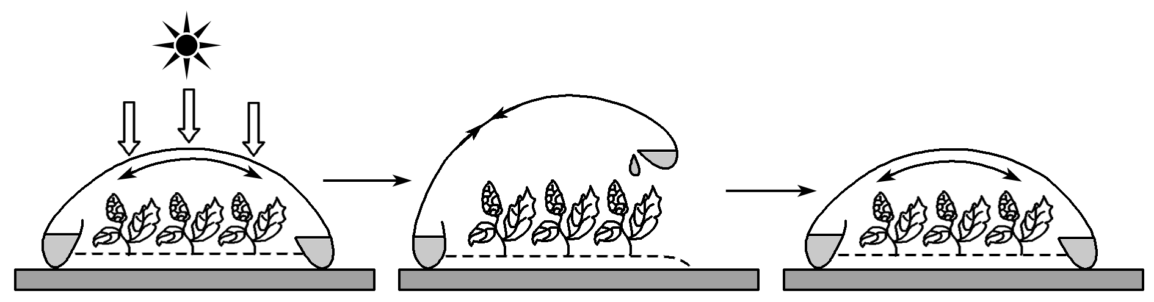温室农业是现代农业的重要形式。下图为“某设计师设计的‘蓄水菜棚’工作原理示意图”。和普通大棚相比，“蓄水菜棚”可以将地面蒸发掉的水分收集起来再次利用。据此回答3～4题。

3．“蓄水菜棚”主要改变农业生产条件中的(　　)

A．光照和水源 B．热量和水源

C．热量和土壤 D．光照和土壤

4．设计师设计“蓄水菜棚”的理念是(　　)

A．回收利用污染物 B．合理利用自然资源

C．减少废弃物排放 D．保护生态系统平衡

5．读“我国东南沿海某城市示意图”，回答下列问题。

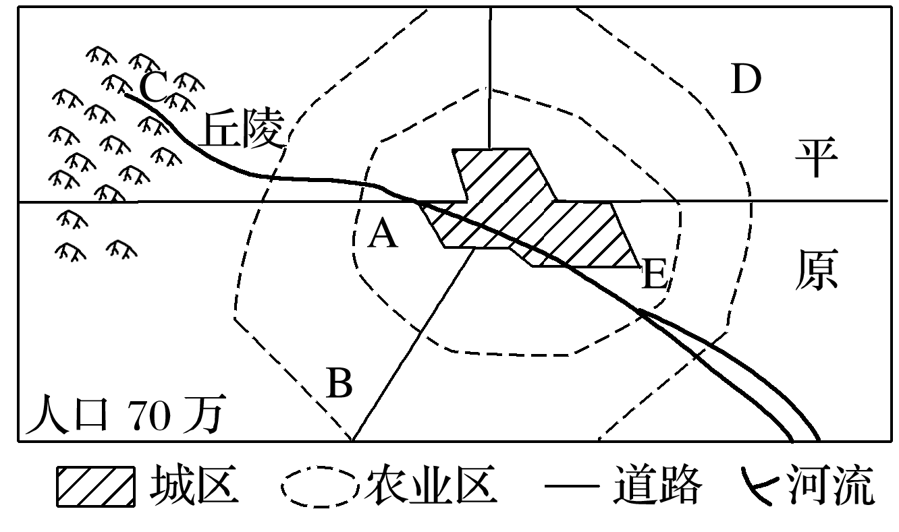

(1)该城市若计划布局以下农业区：①粮食产区　②蔬菜等副食品区　③乳、肉、家禽畜牧业区　④果树林区，则合理的布局是(填代号)：A为__________，B为________，C为__________，D为________________________________________________________________________。简述布局②的理由：_______________________________________________________________

________________________________________________________________________。

(2)随着“菜篮子放心工程”和“绿色食品工程”的实施，E地蔬菜基地面积迅速减小，并发生向城市西北方向转移的趋向，主要原因有哪些？

(3)该城市欲发展成为蔬菜生产基地。这一设想得以立足的自然因素是_____________________________________

______________________________________________________；人文因素是_______________________________

_________________________________________。

**江苏省仪征中学2022—2023学年度第二学期高一地理学科作业**

**第三单元第一节——农业的区位选择2**

研制人：刘婉锐 审核人：李凡

班级：________姓名：________学号：________时间：3月21日 作业时长：10分钟

**【课后检测】（★为选做题）**

春节期间热销全国各地的库尔勒香梨是我国新疆的特产。据此回答1～3题。

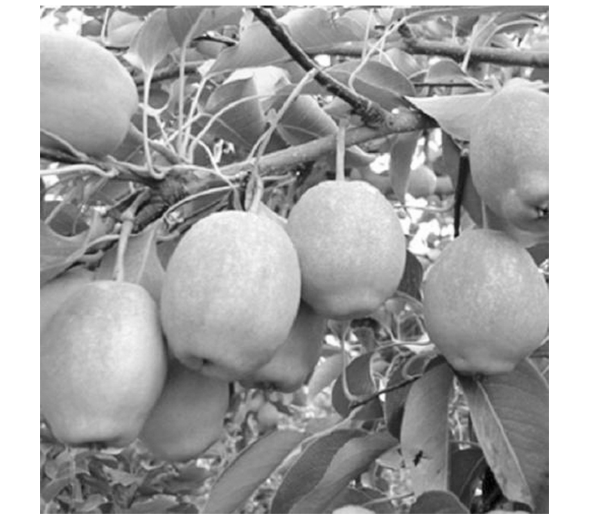

1．新疆地区种植库尔勒香梨的优势自然条件是(　　)

①全年热量充足　②夏季光照充足　③昼夜温差较大　④夏季降水多

A．①② B．①④

C．②③ D．③④

2．库尔勒香梨能在全国各地同期上市销售，其影响因素是(　　)

A．通信网络发达 B．交通运输便利

C．优惠政策支持 D．香梨提前采摘

3．库尔勒香梨在其他地区售价较高的原因是其(　　)

①品质优良　②劳动力成本高　③运输成本高　④土地成本高

A．①② B．③④

C．①③ D．②④

**（★选做题）**4．阅读环地中海沿岸国家有关材料，完成下列问题。

材料一　下图为环地中海沿岸图。

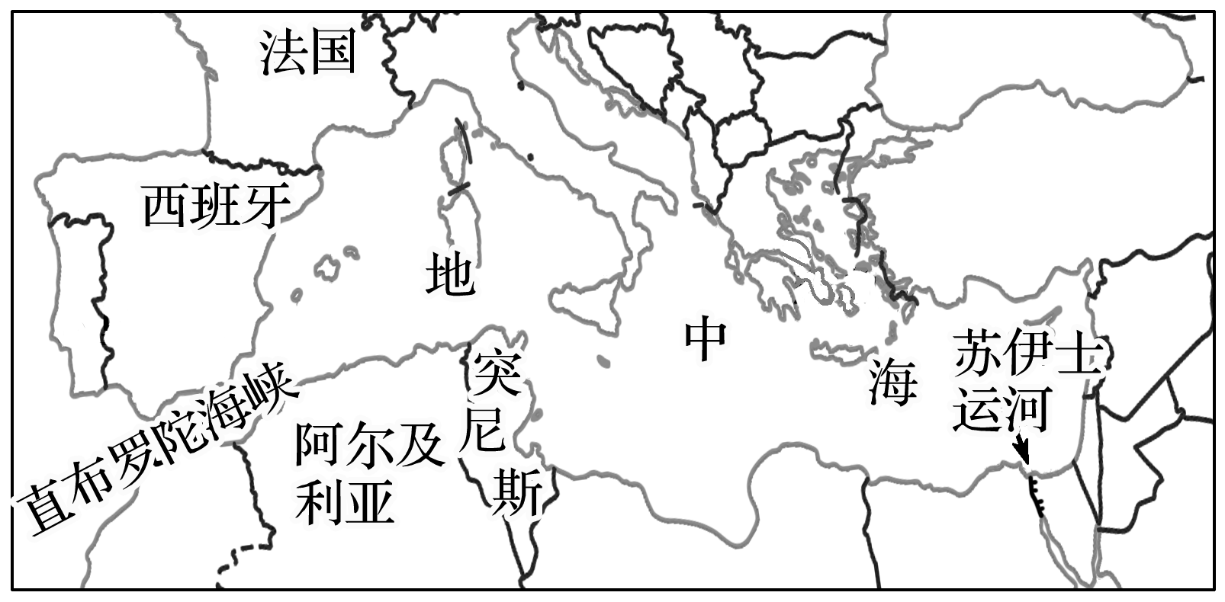

材料二　环地中海的法国、西班牙、阿尔及利亚、突尼斯、以色列等国的种植业实行专业化生产，成为“时鲜业”的大规模生产基地，产品大量销往欧洲各地。随着保鲜技术的进步，市场前景更加广阔。

(1)该地区的“时鲜业”以生产________________等农产品为主，影响其发展的不利气候因素有____________________________________________。

(2)从社会经济因素的角度，分析该地区“时鲜业”得到快速发展的主要原因。

(3)根据法国和西班牙的农业区位差异，分析两国发展“时鲜业”的优势。

**江苏省仪征中学2022—2023学年度第二学期高一地理学科作业**

**第三单元第一节——农业的区位选择3**

研制人：刘婉锐 审核人：李凡

班级：________姓名：________学号：________时间：3月23日 作业时长：10分钟

**【课后检测】（★为选做题）**

新疆凭借独特的自然条件，出产的辣椒产量高、品质优、干物质及红色素含量高，病虫害少。新疆的辣椒种植业在远离消费市场的不利因素下，10年里仍成为中国最大的辣椒生产基地，在满足市场需求的同时，农民也从中增加了收入。据此完成1～2题。

1．与四川辣椒产区比较，新疆所产辣椒品质更优，主要是因为(　　)

A．光照充足，昼夜温差更大

B．沙质土壤，土壤更肥沃

C．冰雪融水多，水源更充足

D．盆地地形，地形更平坦

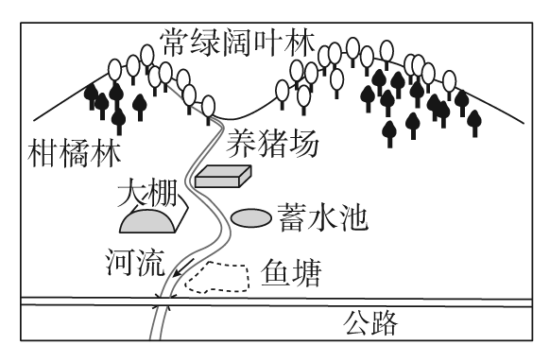2．近年来，新疆辣椒种植规模越来越大，决定性因素是(　　)

A．机械化种植 B．市场规模扩大

C．种植技术的发展 D．劳动力丰富

读我国某地区人类活动示意图，完成3～4题。

3．图中描绘的地理事物布局最不合理的是(　　)

A．鱼塘 B．温室大棚

C．养猪场 D．蓄水池

4．该地区种植的主要农作物最可能是(　　)

A．棉花和甜菜 B．甘蔗和冬小麦

C．水稻和油菜 D．玉米和春小麦

茶是一种常绿灌木，世界三大饮料之一，鲜叶品质最佳，需人工及时采摘。“南茶北引”是我国农业科学家在20世纪50年代提出来的设想，经过50多年的不断摸索，目前在青岛、日照、临沂等地已经形成规模。据此完成5～7题。

5．影响“南茶北引”的主要限制性因素是(　　)

A．气候 B．地形

C．土壤 D．水源

6．与南方地区相比，北方地区茶树种植的有利条件是(　　)

①气温年较差大　②气温较低，生长缓慢　③昼夜温差大　④迎风坡降水丰富

A．①② B．①③

C．②③ D．③④

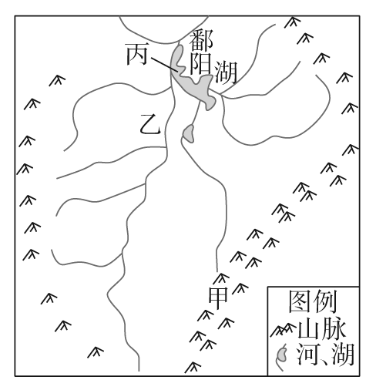7．近年来，茶叶生产成本不断攀升的主要原因是(　　)

A．种植面积扩大 B．采摘成本上升

C．农药成本增加 D．土质严重退化

右图为鄱阳湖流域图。据此完成8～9题。

8．图中甲、乙、丙农业布局合理的是(　　)

A．甲—种植业　乙—林业　丙—渔业

B．甲—林业　乙—种植业　丙—渔业

C．甲—林业　乙—渔业　丙—种植业

D．甲—种植业　乙—渔业　丙—林业

8．影响该地农业分布的主导因素是(　　)

A．气候 B．光照

C．地形 D．土壤

**江苏省仪征中学2022—2023学年度第二学期高一地理学科作业**

**第三单元第一节——农业的区位选择4**

研制人：刘婉锐 审核人：李凡

班级：________姓名：________学号：________时间：3月24日 作业时长：10分钟

**【课后检测】（★为选做题）**

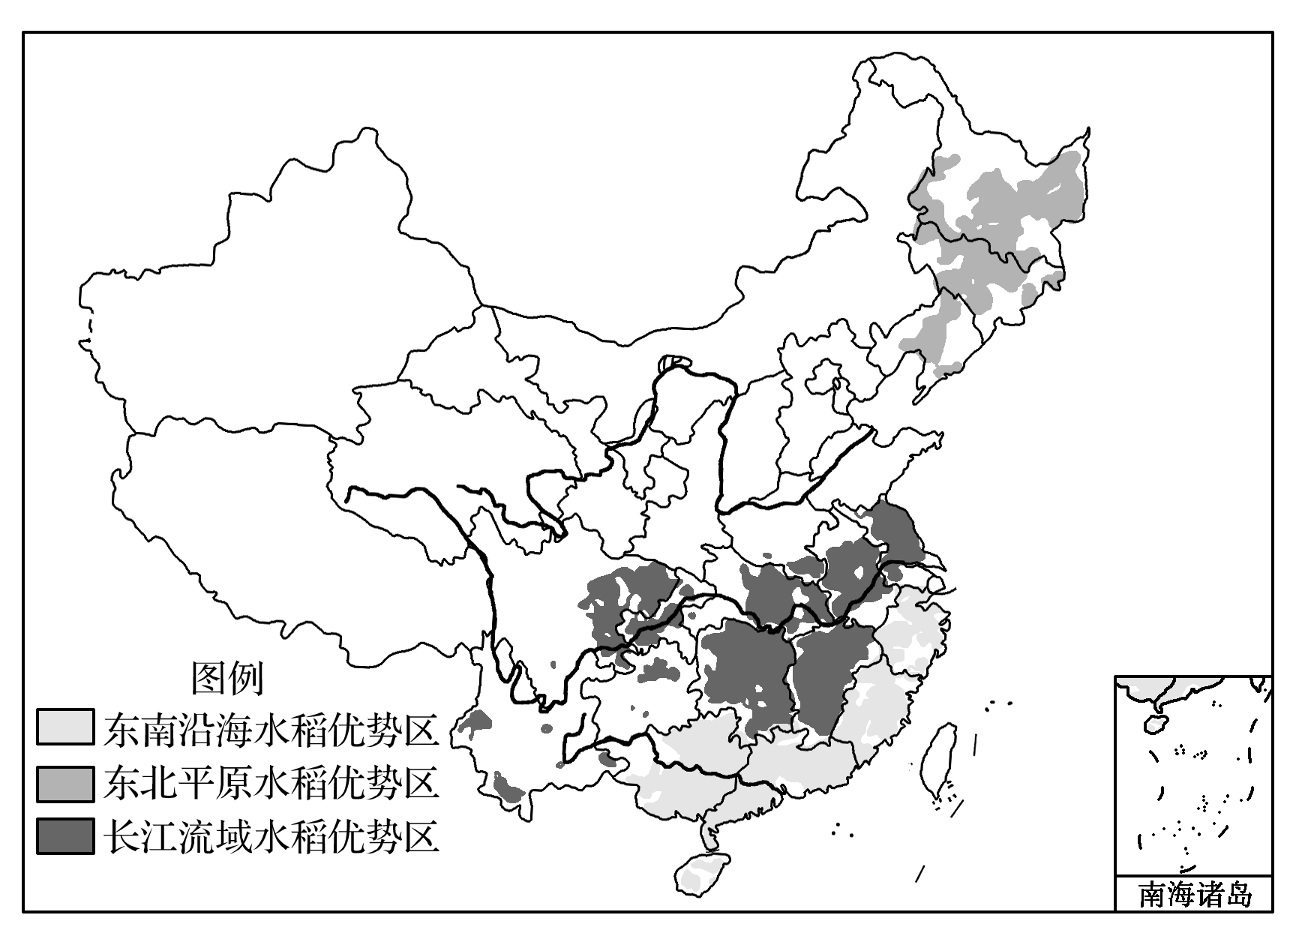读“我国水稻优势区分布图”，完成1～3题。

1．我国水稻优势区的共同优势区位条件是(　　)

A．植被丰富 B．河网密布 C．雨热同期 D．市场广阔

**（★选做题）**2．近三十年来，东北地区水稻种植界线不断向北推移，主要原因有(　　)

①气候变暖　②南水北调　③劳动力向北迁移　④科技进步

A．①② B．③④ C．②③ D．①④

**（★选做题）**3．与东南沿海水稻优势区相比，东北平原水稻优势区的突出特点是(　　)

A．科技水平低 B．小农经营 C．机械化水平高 D．单产高、商品率低

4．阅读图文材料，完成下列要求。

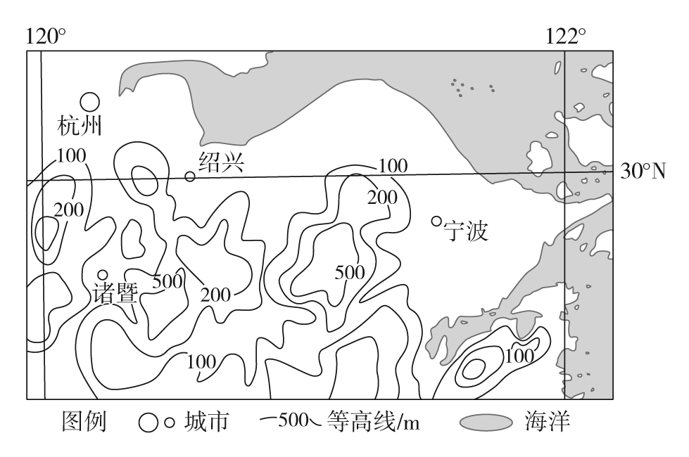香榧树为常绿乔木，树高20米以上，8年树龄以上方可开花结果，从开花到果实成熟，又需要3年时间，且结实率低。香榧果实营养价值极高，采摘下来之后，经过历时一个多月、多道工序的加工，就成了名贵干果。浙江诸暨(下图)是我国香榧的主产地，也是原产地，所产“枫桥香榧”声誉较大。

(1)简述浙江诸暨成为香榧主产地的有利社会经济条件。

(2)从生产角度，说明香榧干果名贵的原因。

(3)香榧幼苗性喜温湿凉爽，诸暨及周边地区部分农户在香榧幼苗地中套种绿豆。简述该种植方式的优点。

**江苏省仪征中学2022—2023学年度第二学期高一地理补充练习**

**第三单元第一节——农业的区位选择**

研制人：刘婉锐 审核人：李凡

班级：________姓名：________学号：________时间：3月24日 作业时长：10分钟

**【课后检测】（★为选做题）**

根据某适宜度指标，将我国东北单季稻主产区划分为三个地区(下图)。通过研究发现，全球变暖使三个地区的水稻产量均有不同幅度的增加。随着全球变暖，纬度越高，热量改善越明显。据此完成1～3题。

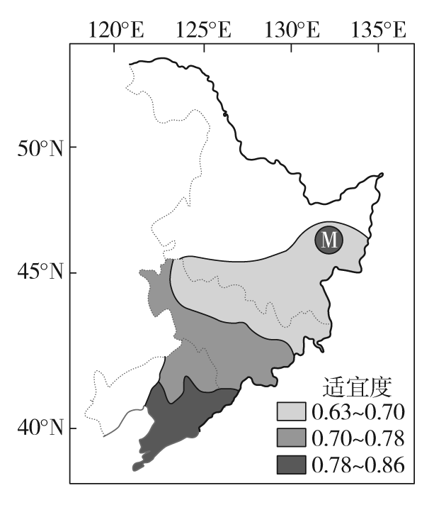1．划分东北地区单季稻主产区适宜度的主要指标是(　　)

A．光照 B．热量

C．降水 D．土壤

2．推测M区域内单季稻生产适宜度较高的最主要影响因素是(　　)

A．地形 B．水源

C．土壤 D．市场

3．全球变暖对东北三省单季稻单产增幅的影响有一定差异，下列排序正确的是(　　)

A．吉林省＞黑龙江省＞辽宁省

B．黑龙江省＞吉林省＞辽宁省

C．吉林省＞辽宁省＞黑龙江省

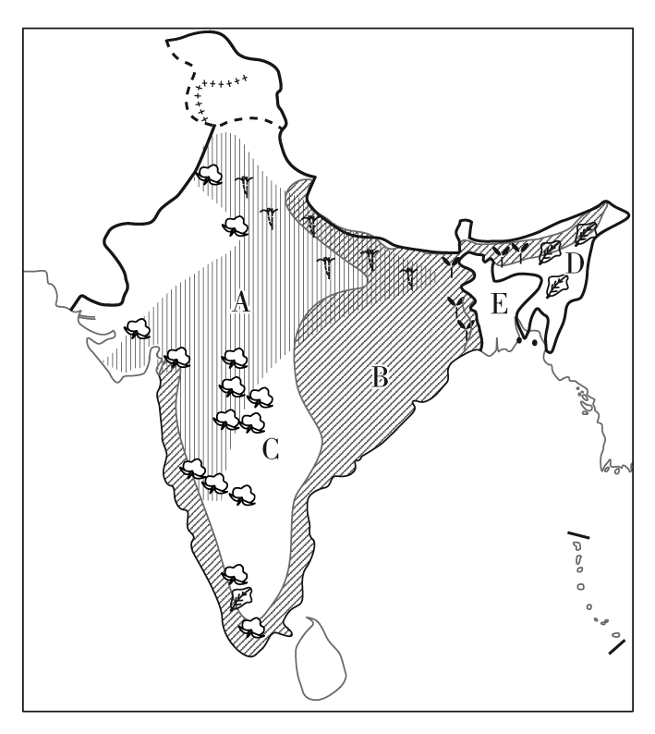D．辽宁省＞吉林省＞黑龙江省

4．下图为印度主要农作物分布图。读图完成下列要求。

**（★为选做题）**(1) 说出影响印度农作物布局的主导因素。

|  |  |  |
| --- | --- | --- |
| 字母 | 农作物 | 布局特点 |
| A |  |  |
| B |  |  |
| C |  |  |
| D |  |  |
| E |  |  |

(2) 判断农作物类型，并填写布局特点。